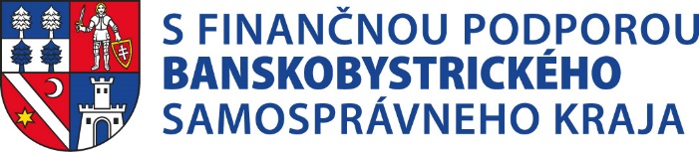
ŠPORTOVÁ OLYMPIÁDA PRE ŠTUDENTOV UNIVERZÍT
TRETIEHO VEKU – 11.ROČNÍK
Prihláška
(zasielajte elektronicky alebo prihlásenie telefonicky do 31.8.2022 – kapacita obmedzená)
Priezvisko a meno: :..............................................................................................
Dátum narodenia: :..............................................................................................
Trvalé bydlisko: (ulica, číslo, mesto, PSČ): :..............................................................................................
Kontaktné údaje: (dôležité uviesť – mobil, e-mail (ak máte), pevná linka)..............................
tel:..............................................................................................
Dátum:.................................................................................................................................
Podpis:..................................................................................................................................................
Prihlasujem sa na nasledovné športy:
Piatok
- ZUMBA (09,30 – 10,30) áno – nie
Piatok (10,30 – 13,00)
(môžete sa prihlásiť iba na jeden šport v tomto bloku)
- Strelecká súťaž zo vzduchových zbraní áno - nie
- Turnaj v stolnom tenise áno - nie
- Pretláčanie rukou áno – nie

Piatok (14,00 – 16,00)
- Najvšestrannejší olympionik áno – nie
(Rôzne športové súťaže nenáročné pre seniorov)

Sobota
- Bowlingový turnaj áno – nie

Vyhlásenie a súhlas
Vyhlasujem, že všetky mnou uvedené údaje sú pravdivé a že som nezamlčal(a) závažné skutočnosti. V súlade s § 7 zákona č. 428/2002 Z.z. o ochrane osobných údajov vlastnoručným podpisom dávam Technickej univerzite vo Zvolene súhlas so spracovaním poskytnutých osobných údajov po dobu trvania môjho štúdia, uvedených v tomto formulári, pre účely vedenia registra študentov a spracovania údajov v interných informačných systémoch univerzity. Beriem na vedomie, že tento súhlas môžem odvolať po vyrovnaní všetkých záväzkov len písomne, ak nastanú závažné dôvody. Zároveň beriem na vedomie, že údaje môžu spracúvať len poverené osoby, ktoré sú povinné dodržiavať ustanovenia zákona č. 428/2002 Z.z. a že spracované údaje budú archivované a likvidované v súlade s platnými právnymi predpismi.
Technická univerzita vo Zvolene, Univerzita tretieho veku, T. G. Masaryka 24, 960 53 Zvolen
www.tuzvo.sk/utv, www.tuzvo.sk/utv/olympiada2017, 045/5206 198, erik.selecky@tuzvo.sk

